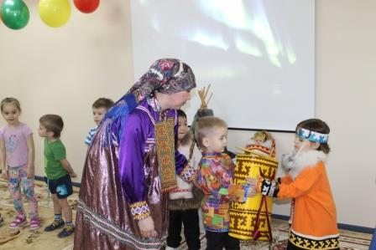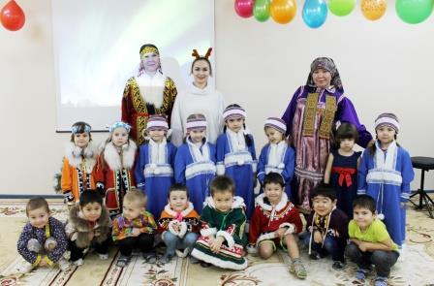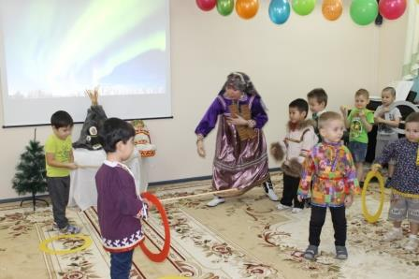

CЕВЕР КРАЙНИЙ, СЕВЕР ДАЛЬНИЙ И ВЕСЕЛЫЙ, И ПЕЧАЛЬНЫЙ,
СКРОМНЫЙ, ГОРДЫЙ И СТЕПЕННЫЙ, МОЙ ЯМАЛ, НЕОБЫКНОВЕННЫЙ…

Народы, населяющие Север, создали богатую, совершенно уникальную культуру. Одним из средств ознакомления дошкольников с традициями и культурой коренных народов Севера являются национальные праздники. Колоритный национальный язык, обряды, песни, танцы – всё это способствует расширению музыкального кругозора детей, формирует любознательность, творческое самовыражение, воспитывает любовь к родному краю.
28 ноября Детский сад «Мамонтёнок» артисты Окружного Центра Национальных Культур под руководством Н.Ф. Ребась, провели мероприятие посвященное ко Дню Рождения Округа. Отправляясь в далекий край севера, дети средней группы познакомились с Оленёнком Авка, которому пели песни: «Приезжайте в тундру», «Тэтэль – вэтэль», а так же ловкость и умелость показали в танце «Беги Олень».
Такие мероприятия положительно влияют на воспитание дошкольников, ребята с интересом играли в национальные игры: ненецкие, селькупские, хантейские, коми, изучая степень их сложности. Праздник оставил не забываемые впечатления и ребятам, и артистам. Пожелаем нашему Округу процветания, а ребятам творческих успехов.

